Starviewer és una aplicació per la visualització i navegació d'imatges mèdiques utilitzant el protocol DICOM. Suporta diferents modalitats: Radiografia, TAC, ressonància magnètica, mamografia, telemando, ecografia i altres. Es pot comunicar amb qualsevol PACS, o bé obtenir imatges des de fitxers externs.

# Obrir un estudi d’un CD, DVD, USB,...

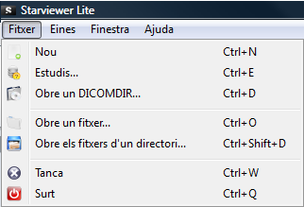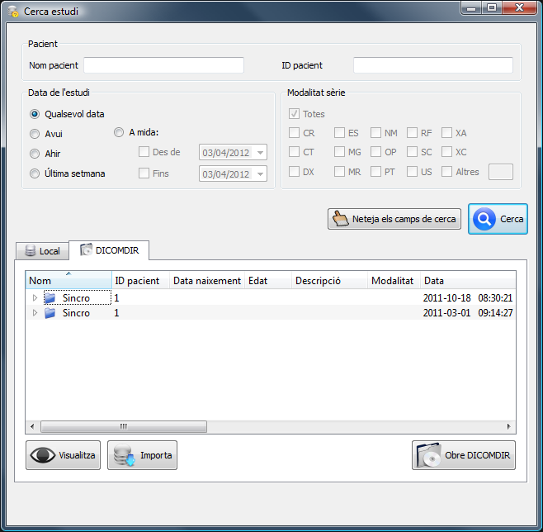

1

2

3

4

5

6

Anar al menú **Fitxer>Obre un DICOMDIR...** (1).

Apareix una finestra que permet buscar el fitxer dins de qualsevol directori d’un USB, DVD, USB o qualsevol disc. Seleccionar el fitxer i fer doble clic per obrir-lo. El fitxer ha de ser de tipus DICOMDIR.

S’obre la finestra de **Cerca estudi.** En aquesta finestra cal escollir un estudi o més estudis de la llista (3).

Prémer **Visualitza**, o fer doble clic amb el ratolí a l’estudi, i s’obre l’estudi seleccionat automàticament (4).

Si es vol guardar l’estudi en local prémer **Importa** (5). Per accedir als estudis en local, seleccionar la pestanya **Local** (2).

Per tal de tornar a obrir aquesta finestra podem anar a **Fitxer>Estudis...** o bé prémer les tecles CONTROL+E .

També es poden tornar a buscar estudis des de la pestanya DICOMDIR (2) i seleccionant **Obre DICOMDIR** (6).

# menuBotoDretMousePetitEscollir sèrie de l'estudi

1. Clicar amb el botó dret del ratolí dins una finestra

2. Seleccionar una sèrie de la llista

# Contrast i brillantor (Window Level)

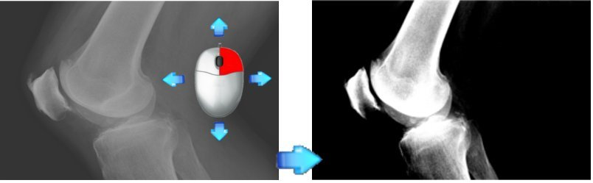

1. Mantenir el botó dret del ratolí clicat dins una finestra

2. Moure el ratolí de dalt a baix i/o de dreta a esquerre

# Eines

|  |  |  |  |  |
| --- | --- | --- | --- | --- |
| Slicing | **Scroll.** Permet canviar la imatge de la sèrie movent el ratolí. | botoesquerrebotoMigMoure | grid.png | **Distribució dels visors.** Permet escollir el nombre de finestres o bé un hanging protocol. |
|  | **Zoom.** Permet ampliar la imatge, movent el ratolí amunt i avall. | botoesquerre |  | **Flip vertical/horitzontal.** Realitza voltejar la imatge en vertical o horitzontal. |
|  | **Moure.** Permet canviar de posició la imatge en direcció on es mou el ratolí. |  |  | **Rotació sentit horari/antihorari.** Gira la imatge 90º en el sentit indicat. |
|  | **Canvi de finestra.** Canvia el contrast i la brillantor de la imatge. |  |  | **Restablir un visor.** Restableix el visor a l’estat inicial. |
|  | **Distància.** Permet marcar dos punts per calcular la distància entre ells. | botoesquerre |  | **Invertir escala de colors.** Inverteix els colors de la imatge. |
| eraserViewer.png | **Esborrar/Esborrar tot el visor,** esborra totes les anotacions escollides o bé totes les del visor. | botoesquerre |  | **Captura de pantalla.** Guarda una imatge o totes les imatges en un fitxer extern. |
|  | **Informació del vòxel.** Mostra la informació del vòxel situat sota el cursor. |  | play.png | **Reprodueix.** Mostra les imatges una darrera l’altre. |
|  |  |  |  | **Informació pacient.** Mostra/amaga la informació del pacient. |
|  |  |  |  | **Informació DICOM.** Mostra informació específica de la imatge que conté el DICOM. |